**Санкт**

**-**

**Петербургский**

**национальный**

**исследовательский**

**университет**

**информационных**

**технологий**

**,**

**механики**

**и**

**оптики**

**УЧЕБНЫЙ**

**ЦЕНТР**

**ОБЩЕЙ**

**ФИЗИКИ**

**ФТФ**



Группа: Z3145

Студент: Бородулин Семен Сергеевич

Преподаватель: Коробков Максим Петрович

К работе допущен: _______

Работа выполнена: _______

Отчет принят: _______

**Рабочий протокол и отчет по**

**лабораторной работе № 1.08**

**«Исследование колебаний маятника с изменяющимся ускорением свободного падения»**

1. **Цель работы.**

Определение зависимости ускорения свободного падения от положения груза и угла наклона маятника.

1. **Задачи, решаемые при выполнении работы.**

* Проведение измерений периода колебаний;
* Расчет ускорения свободного падения;
* Расчет погрешности полученных результатов;
* Построение графиков зависимости ускорения свободного падения от угла наклона (для каждого положения груза).

1. **Объект исследования.**

Математический маятник с изменяемым углом наклона и положением груза.

1. **Метод экспериментального исследования.**

Многократные прямые измерения.

1. **Рабочие формулы и исходные данные.**

5.1) Расстояние от оси вращения до центра масс:

$$x_{c}=\frac{\frac{1}{2}Lm_{ст}+xm}{m_{ст}+m},$$

где L – длина стержня, $m_{ст}$- масса стержня, m – масса груза.

5.2) Ускорение свободного падения:

$$g=\frac{4π^{2}}{T^{2}\cos{α}}∙x,$$

где, T – период колебаний, a- угол наклона плоскости колебаний, x-расстояние от оси вращения до груза.

|  |  |  |
| --- | --- | --- |
| Исходные данные | | |
| Величина | Значение | Погрешность |
| L, см | 30 | 0,05 |
| $$m_{ст}, г$$ | 21 | - |
| $$mб г$$ | 111 | - |

1. **Измерительные приборы.**

|  |  |  |  |
| --- | --- | --- | --- |
| *№ п/п* | *Наименование* | *Тип прибора* | *Погрешность прибора* |
| 1 | Угольник | - | 0,005 м |
| 2 | Электронный секундомер | Электронный | 0,0005 с |
| 3 | Угловая разметка | - | 1 градус |

1. **Схема установки (перечень схем, которые составляют Приложение 1).**

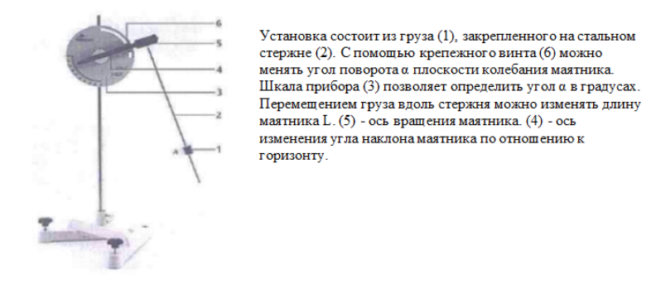

1. **Результаты прямых измерений и их обработки (*таблицы, примеры расчетов*).**

Таблица №1

|  |  |  |  |  |  |  |  |  |  |
| --- | --- | --- | --- | --- | --- | --- | --- | --- | --- |
|  |  |  |  |  |  |  |  |  |  |
| Расстояние от оси до центра груза, мм | Период колебаний, с | Угол наклона плоскости колебаний, градусы | | | | | | | |
| 0 | 10 | 20 | 30 | 40 | 50 | 60 | 70 |
| 255 | T1 | 1,029 | 1,027 | 1,049 | 1,096 | 1,16 | 1,258 | 1,432 | 1,719 |
| T2 | 1,028 | 1,028 | 1,05 | 1,099 | 1,162 | 1,26 | 1,436 | 1,716 |
| T3 | 1,026 | 1,026 | 1,051 | 1,096 | 1,154 | 1,26 | 1,44 | 1,717 |
| 181 | T1 | 0,88 | 0,884 | 0,903 | 0,937 | 0,994 | 1,076 | 1,194 | 1,468 |
| T2 | 0,88 | 0,883 | 0,904 | 0,937 | 0,994 | 1,079 | 1,194 | 1,469 |
| T3 | 0,875 | 0,883 | 0,902 | 0,936 | 0,994 | 1,073 | 1,193 | 1,477 |
| 82 | T1 | 0,693 | 0,698 | 0,714 | 0,743 | 0,785 | 0,853 | 0,967 | 1,144 |
| T2 | 0,691 | 0,699 | 0,716 | 0,744 | 0,786 | 0,855 | 0,97 | 1,148 |
| T3 | 0,693 | 0,7 | 0,713 | 0,745 | 0,785 | 0,854 | 0,981 | 1,15 |

1. **Расчет результатов косвенных измерений (таблицы, примеры расчетов).**

Рассчитаем среднее значения периода колебаний для каждого положения груза:

Таблица №2 (Средние значения периода колебаний)

|  |  |  |  |  |  |  |  |  |  |
| --- | --- | --- | --- | --- | --- | --- | --- | --- | --- |
| x, мм | Угол наклона плоскости колебаний, градусы | | | | | | | |  |
| 0 | 10 | 20 | 30 | 40 | 50 | 60 | 70 | T, c |
| 255 | 1,028 | 1,027 | 1,050 | 1,097 | 1,159 | 1,259 | 1,436 | 1,717 |
| 181 | 0,878 | 0,883 | 0,903 | 0,937 | 0,994 | 1,076 | 1,194 | 1,471 |
| 82 | 0,692 | 0,699 | 0,714 | 0,744 | 0,785 | 0,854 | 0,973 | 1,147 |

Рассчитаем ускорение свободного падения для каждого значения периодов по формуле: $g=\frac{4π^{2}}{T^{2}\cos{α}}∙x$

Таблица №3 (Значения ускорения свободного падения)

|  |  |  |  |  |  |  |  |  |
| --- | --- | --- | --- | --- | --- | --- | --- | --- |
| x, мм | $g, м/с^{2},$ (0 град) | $g, м/с^{2},$ (10 град) | $g, м/с^{2},$ (20 град) | $g, м/с^{2},$ (30 град) | $g, м/с^{2},$ (40 град) | $g, м/с^{2},$ (50 град) | $g, м/с^{2},$ (60 град) | $g, м/с^{2},$ (70 град) |
| 82 | 6,747 | 6,721 | 6,744 | 6,746 | 6,845 | 6,898 | 6,837 | 7,183 |
| 181 | 9,253 | 9,290 | 9,316 | 9,395 | 9,431 | 9,592 | 10,020 | 9,641 |
| 255 | 9,523 | 9,682 | 9,707 | 9,650 | 9,779 | 9,865 | 9,754 | 9,970 |

Также можно рассчитать значения ускорения свободного падения в зависимости от положения центра масс системы. Центр масс системы можно найти по формуле:

$x_{c}=\frac{\frac{1}{2}Lm_{ст}+xm}{m_{ст}+m}$:

$$x_{c1}=\frac{\frac{1}{2}Lm_{ст}+xm}{m_{ст}+m}=\frac{0,5*0,30*0,021+0,082*0,111}{0,021+0,111}= 0,091 м$$

$$x_{c2}=0,176 м$$

$$x_{c3}=0,238 м$$

Таблица №4 (Значения ускорения свободного падения в зависимости от положения центра масс системы)

|  |  |  |  |  |  |  |  |  |
| --- | --- | --- | --- | --- | --- | --- | --- | --- |
| $$x_{c}, мм$$ | $g, м/с^{2},$ (0 град) | $g, м/с^{2},$ (10 град) | $g, м/с^{2},$ (20 град) | $g, м/с^{2},$ (30 град) | $g, м/с^{2},$ (40 град) | $g, м/с^{2},$ (50 град) | $g, м/с^{2},$ (60 град) | $g, м/с^{2},$ (70 град) |
| 91 | 7,487 | 7,459 | 7,485 | 7,487 | 7,596 | 7,656 | 7,587 | 7,971 |
| 176 | 8,997 | 9,033 | 9,059 | 9,135 | 9,171 | 9,327 | 9,743 | 9,375 |
| 238 | 8,888 | 9,037 | 9,060 | 9,006 | 9,127 | 9,208 | 9,104 | 9,305 |

1. **Расчет погрешностей измерений (*для прямых и косвенных измерений).***

10.1) Рассчитаем относительную погрешность косвенного измерения g для Таблицы №3:

Пример расчета погрешности ускорения свободного падения при x=82 мм, α =0°

$$δ_{g}=\frac{Δx}{x}+2\frac{ΔT}{T}+\frac{Δα}{{\cos{α}}^{2}}=\frac{0,0005}{0,082}+2\frac{0,0005}{0,692}+\frac{0,0174}{1}=0,0798=7,98 \%$$

$$∆g=g*δ_{g}=0,538 м/с^{2}$$

Аналогично для других измерений значения ускорения свободного падения из таблицы №3.

10.2) Для расчета относительной погрешности ускорения свободного падения в зависимости от центра масс потребуется рассчитать погрешность положения центра масс, ее можно найти из соотношения: $∆x_{c}=∆x+\frac{\left|x-L/2\right|}{m_{ст}+m}∆m,$ где Δm- точность задания масс M и m, а Δx - приборная погрешность определения расстояния х. Затем аналогично пункту 10.1.

1. **Графики (*перечень графиков, которые составляют Приложение 1*).**

**График №1 (с учетом положения груза)**

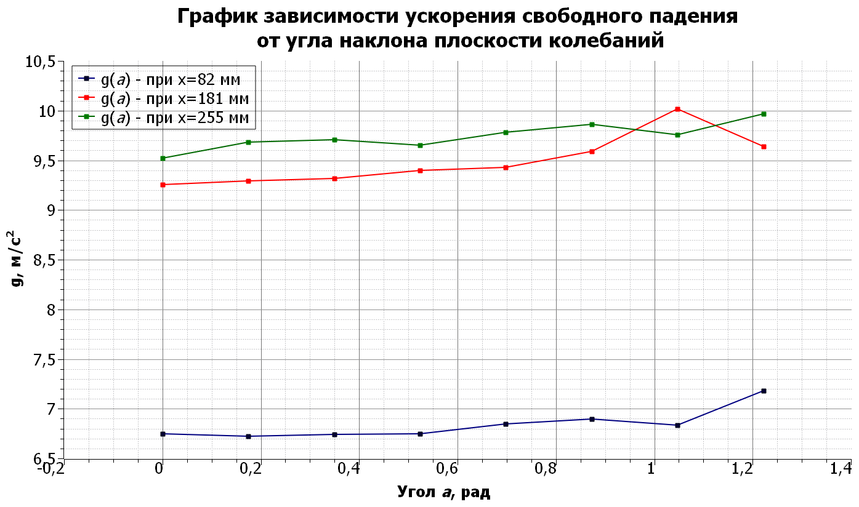

**График №2 (с учетом положения центра масс системы)**

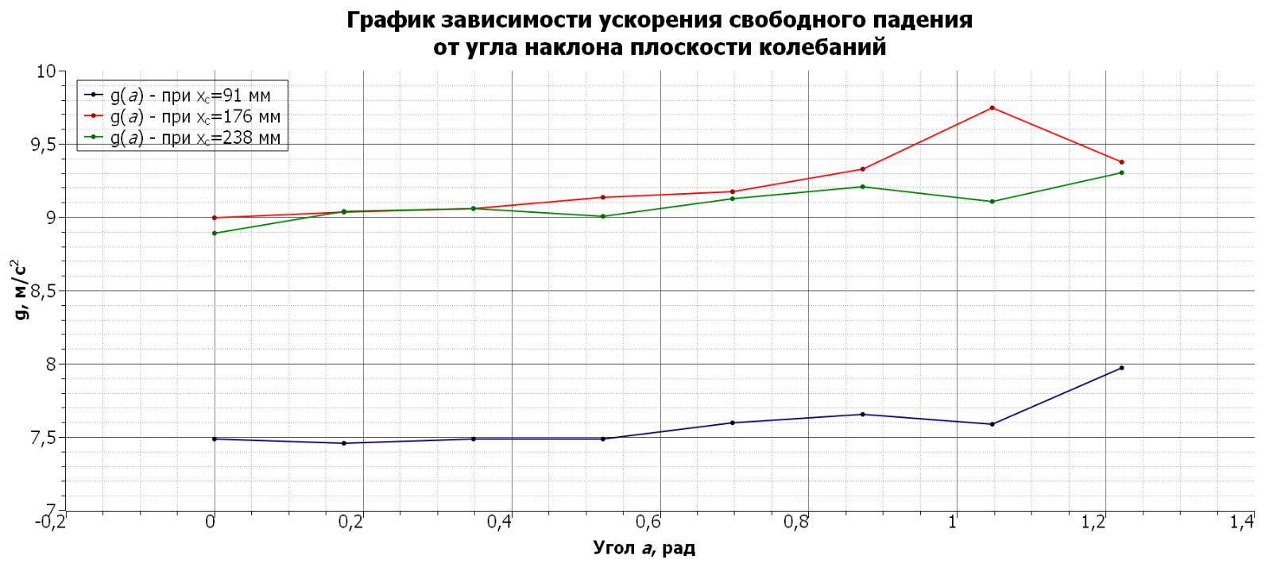

1. **Выводы и анализ результатов работы.**

В ходе работы были косвенно получены значения ускорения свободного падения в зависимости от угла наклона плоскости колебаний математического маятника, положения груза относительно оси вращения и положения центра масс системы. Из графика №1 можно сделать вывод, что наиболее достоверное значение ускорения свободного падения получаются при максимальном удалении груза от оси вращения. По графику №2 можно сделать вывод, что наиболее точное значение ускорения свободного падения достигается при совпадении положении центра масс системы и центра масс стержня. Большая погрешность значений результатов может быть обусловлена недостаточно жестким креплением стержня к оси вращения.

Замечания преподавателя (*исправления, вызванные замечаниями преподавателя, также помещают в этот пункт*).

***Примечание:*** 1. *Пункты 1–13 Протокола-отчета обязательны для заполнения.*

* 1. *Необходимые исправления выполняют непосредственно в протоколе-отчете.*
  2. *Для построения графиков используют только миллиметровую бумагу.*
  3. *Приложения 1 и 2 вкладывают в бланк протокола-отчета*